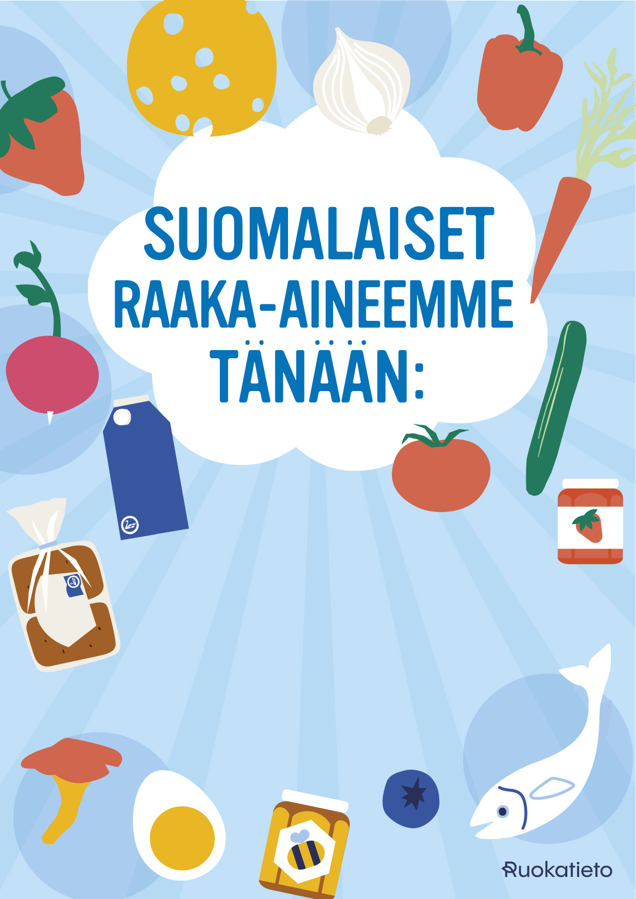***­­***

Täydennä tähän esimerkiksi:

MAITO, JUUSTOT,

BROILERIN LIHA,

KURKKU, TOMAATIT…